台灣省北區九十五學年度第4區(國立新竹高級中學)自然學科能力競賽 - 化學科
筆試二 考試時間: 60分鐘 編號: 分數:

答案欄:
1 | 2 | 3 | 4 | 5 | 6 | 7 | 8 | 9 | 10
11 | 12 | 13 | 14 | 15 | 16 | 17 | 18 | 19 | 20
21 | 22 | 23 | 24 | 25

參考資料:
(i) 原子量 (g / mol):
Ag = 107.9 | Al = 26.98 | Au = 197.0 | B = 10.81 | Br = 79.90 | C = 12.01
Ca = 40.08 | Cd = 112.4 | Cl = 35.45 | Cs = 132.9 | Cu = 63.55 | F = 19.00
Fe = 55.85 | H = 1.008 | He = 4.003 | Hg = 200.6 | I = 126.9 | K = 39.10
Mg = 24.31 | Mn = 54.94 | N = 14.01 | Na = 22.99 | Ni = 58.69 | O = 16.00
P = 30.97 | Pd = 106.4 | Pt = 195.1 | S = 32.07 | Si = 28.09 | Zn = 65.39

(ii) pKa:
水 = 15.7 | 鹽酸 = -8.0 | 酚 = 9.95 | 醋酸 = 4.76 | 甲醇 = 15.5

pKa = - log Ka

(iii) 理想氣體之氣體常數:
R = 0.082 atm . L / mol . K 或 8.314 J / mol . K

(iv) 以碳原子為中心的正四面體的立體表示法:
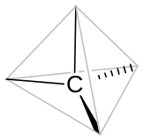

.................................................. 題目開始 ..................................................

(C)1. 美國史丹福大學的Roger D. Kornberg獲頒2006年諾貝爾化學獎, 請問下列哪一項研究與他的卓越貢獻有關? (A) 歧化 (metathesis) 反應;(B) 不對稱合成反應;(C) 真核生物 (eukaryotes) 的轉錄 (transcription) 過程;(D) 奈米球蛋白【95年桃竹苗區實驗能力競賽】

(B)2. 請問溴在四氯化碳溶液中的顏色為:(A) 黃綠色;(B) 暗紅色;(C) 紫色;(D) 無色【95年桃竹苗區實驗能力競賽】

(B)3. 續上題, 請問下列何者在常溫下即可使溴的四氯化碳溶液褪色?(A) 甲苯;(B) 丙烯;(C) 丙烷;(D) 環己烷【95年桃竹苗區實驗能力競賽】

(D)4. 體積為50.0 mL, 濃度為0.10 M的醋酸 (Ka = 1.75 x 10⁻⁵), 用0.10 M的NaOH溶液進行滴定. 請問當加入50 mL的NaOH時, 溶液的氫氧根離子的濃度應為多少?(A) 1.87 x 10⁻⁹ M(B) 5.23 x 10⁻⁸ M;(C) 3.45 x 10⁻⁸ M;(D) 5.34 x 10⁻⁶ M;(E) 6.54 x 10⁻⁶ M;【95年桃竹苗區實驗能力競賽】

(C)5. 甲基苯或丙基苯與過錳酸鉀 (高錳酸鉀) (KMnO₄) 加熱反應都可以得到相同的產物, 請問該化合物之分子式為:(A) C₆H₆O;(B) C₈H₈O₂;(C) C₇H₆O₂;(D) C₇H₈O【95年桃竹苗區實驗能力競賽】

(B)6. 續上題, 請問所形成產物之 pKa 與下列何者較為接近?(A) 鹽酸;(B) 醋酸;(C) 酚;(D)甲醇【95年桃竹苗區實驗能力競賽】

(A)7. 使用天然氣熱水器在室內燃燒未完全所生成的氣體對人體會造成中毒, 請問此一有毒氣體為何?(A) CO;(B) CO₂;(C) CH₄;(D) N₂【95年桃竹苗區實驗能力競賽】

(A)8. 一氧化碳, 此氣體對人體造成毒性的原因之一是與血液中某元素所形成的離子結合, 請問此一元素為何? (A) 鐵;(B) 鉛;(C) 鈉;(D) 磷【95年桃竹苗區實驗能力競賽】

(A)9. 續上題, 請問此離子在人體內血液中所扮演的主要角色是:(A) 攜帶氧分子或氧原子;(B) 進行光合作用;(C) 進行歧化反應;(D) 作為緩衝溶液【95年桃竹苗區實驗能力競賽】

(D)10. 市面上可購得的非類固醇類鎮痛解熱劑Acetaminophen (乙醯胺酚) 分為成人用的碇劑與兒童用的溶液兩種. 其有效成份, 乙醯胺酚, 的結構如下:
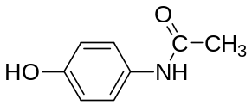
成人用的碇劑中, 每碇含有有效成份乙醯胺酚500毫克, 兒童用的溶液每毫升含有乙醯胺酚32毫克. 如果取成人用的碇劑五碇, 欲配製成兒童使用之溶液, 需調製成多少毫升的溶液?(A) 15.63 毫升;(B) 51.68毫升;(C) 7.81毫升;(D) 78.13毫升;(E) 0.517毫升(F) 以上皆非【95年桃竹苗區實驗能力競賽】

(E)11. 續上題, 假設所形成溶液的密度為 1.15 g / cm³, 請問兒童用溶液的體積莫耳濃度為何?(A) 0.32 M;(B) 2.43 M;(C) 0.243 M;(D) 2.12 M;(E) 0.212 M;(F) 以上皆非【95年桃竹苗區實驗能力競賽】

(A)12. 續前兩題, 根據醫生及藥師指示, 兒童的使用標準為每公斤體重需服用0.4毫升的乙醯胺酚溶液. 若一位五歲病童體重20公斤, 請問他所需服用的乙醯胺酚溶液中含多少毫克的有效成份?(A) 256 毫克;(B) 25.6毫克;(C) 1.70毫克;(D) 17.0毫克;(E) 32.0毫克(F) 以上皆非【95年桃竹苗區實驗能力競賽】

(F)13. 有三種不同的飽和溶液, 僅知其分別含有鎂離子, 鉛離子與銅離子, 將此三種溶液標示為甲, 乙, 丙後個別與不同陰離子溶液進行定性溶解度的實驗. 所得到的結果見下表:【95年桃竹苗區實驗能力競賽】
“+” 表示形成沉澱 |  | 陰離子溶液
“-” 表示無沉澱形成 |  | 鹵素 | 硫酸根 | 硫 | 碳酸根 | 氫氧根
陽  離  子 | 溶液甲 | + | + | + | + | +
陽  離  子 | 溶液乙 | - | - | - | + | +
陽  離  子 | 溶液丙 | - | - | + | + | +
由此結果可推論:(A) 溶液甲含鎂離子, 溶液乙含鉛離子, 溶液丙含銅離子;(B) 溶液甲含鎂離子, 溶液乙含銅離子, 溶液丙含鉛離子;(C) 溶液甲含銅離子, 溶液乙含鎂離子, 溶液丙含鉛離子; (D) 溶液甲含銅離子, 溶液乙含鉛離子, 溶液丙含鎂離子; (E) 溶液甲含鉛離子, 溶液乙含銅離子, 溶液丙含鎂離子;(F) 溶液甲含鉛離子, 溶液乙含鎂離子, 溶液丙含銅離子;(G) 由實驗結果無法推論

(C)14. 續上題, 有一混合溶液含有鎂離子, 鉛離子與銅離子, 若要以沉澱法將三種離子分離, 在操作的流程中要使用的溶液依序為 (先 → 後):(A) 先使用氫氧化鈉溶液, 再使用硫化鈉溶液, 最後使用硫酸鈉溶液;(B) 先使用硫酸鈉溶液, 再使用氫氧化鈉溶液, 最後使用硫化鈉溶液;(C) 先使用硫酸鈉溶液, 再使用硫化鈉溶液, 最後使用氫氧化鈉溶液;(D) 先使用硫化鈉溶液, 再使用硫酸鈉溶液, 最後使用氫氧化鈉溶液;(E) 先使用硫酸鈉溶液, 再使用碳酸鈉溶液, 最後使用氯化鈉溶液;(F) 先使用氯化鈉溶液, 再使用硫酸鈉溶液, 最後使用水;【95年桃竹苗區實驗能力競賽】

(C)15. 醫學臨床使用作為氣體麻醉劑的笑氣N₂O分解為氮氣和氧氣的反應為一級反應, 假設其半衰期為t, 若將8大氣壓的N₂O置於一固定體積及溫度的容器中, 請問經過2t時間以後, 此系統剩於之笑氣為幾大氣壓?(A) 1大氣壓;(B) 1.5大氣壓;(C) 2大氣壓;(D) 2.5大氣壓;(E) 4大氣壓【95年桃竹苗區實驗能力競賽】

(D)16. 續上題, 請問此系統之總壓為幾大氣壓?(A) 8大氣壓;(B) 9大氣壓;(C) 10大氣壓;(D) 11大氣壓;(E) 12大氣壓【95年桃竹苗區實驗能力競賽】

(A)17. 用標準NaOH鹼液去滴定酚, 醋酸, 柳酸, 鹽酸, 過氯酸等五種溶液的混合酸, 假設橫軸為所加入的滴定液的體積, 縱軸為pH, 下列何者為最有可能的滴定曲線?【95年桃竹苗區實驗能力競賽】
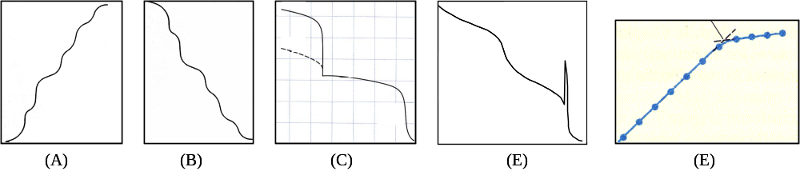

(C)18. 過去作為冷媒的氟利昂-12 (Freon-12) 是造成臭氧層破壞的原兇之一, 在標準狀況 (STP) 下氟利昂-12氣體密度為5.40 x 10⁻³ g / mL, 請問氟利昂-12的莫耳質量為何?(A) 137.4 g / mol;(B) 104.5 g / mol;(C) 120.9 g / mol;(D) 102.9 g / mol;(E) 131.9 g / mol;(F) 12.26 g / mol【95年桃竹苗區實驗能力競賽】

(E)19. 請問下列結構式的IUPAC命名為何?【95年桃竹苗區實驗能力競賽】
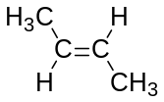
(A) 1-甲基-1-丙烯;(B) 3-甲基-1-丙烯;(C) 1-丁烯;(D) 順-2-丁烯;(E) 反-2-丁烯;

(D)20. 續上題, 下列何者為上述之化合物與氯化氫反應所形成的產物?【95年桃竹苗區實驗能力競賽】
(A)  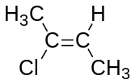 | (B)  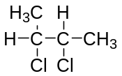 | (C)  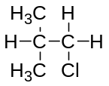 | (D)  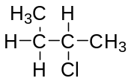

(E)21. 續上題, 上述之產物可能的立體結構為何?【95年桃竹苗區實驗能力競賽】
(I)  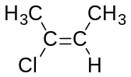 | (II)  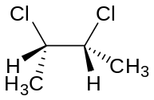 | (III)  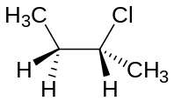 | (IV)  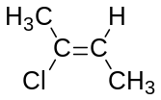 | (V)  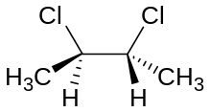
(VI)  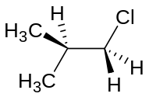 | (VII)  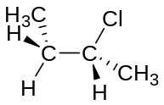 | (VIII)  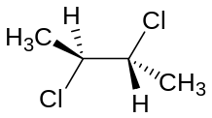 | (IX)  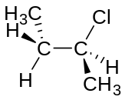 | (X)  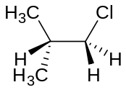

(A) I, IV;(B) I;(C) II, V;(D) II, V, VIII;(E) III, VII, IX;(F) III, VII;(G) III, IX;(H) VI, X;(I) VII, IX;(J) II, VIII;(K) V, VIII

(C)22. 某一環烷類化合物經由燃燒法進行元素分析的結果得知碳元素佔 92.26%, 其餘為氫元素. 請問此環烷最有可能之結構為何?【95年桃竹苗區實驗能力競賽】
(A)  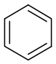 | (B)  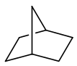 | (C)   | (D)  

(D)23. 下列關於次氯酸及次氯酸鈉的敘述何者為正確?(I) 次氯酸為弱酸; (II) 次氯酸為強氧化劑; (III) 次氯酸鈉可作為氯化試劑; (IV) 家庭用漂白水大多含次氯酸鈉溶液; (V) 次氯酸鈉溶液可經由氯氣通過氫氧化鈉水溶液來製備
(A) I, II, III;(B) I, II, III, IV;(C) I, II, III, IV, V;(D) I, II, IV;(E) II, IV, V【95年桃竹苗區實驗能力競賽】

(B)24. 下列那幾種金屬或其衍生物常用作為氫化反應的催化劑?(I) Ni; (II) Pd; (III) Pt; (IV) Ag; (V) Au
(A) I, III;(B) I, II, III;(C) II, III;(D) I, II, III, IV;(E) II, III, IV【95年桃竹苗區實驗能力競賽】

(D)25. 苯分子 (分子式為C₆H₆) 為一環狀的不飽和烴類化合物, 已知碳原子-碳原子間的距離: 乙烷為1.54 Å, 乙烯為1.33 Å, 乙炔為1.20 Å. 請問苯分子內碳原子-碳原子間的距離關係為何?(A) 碳原子-碳原子間的距離有長短不同, 長者約與乙烷相近, 短者約與乙烯相近;(B) 碳原子-碳原子間的距離均相同, 長度大於1.54 Å;(C) 碳原子-碳原子間的距離均相同, 長度小於1.20 Å;(D) 碳原子-碳原子間的距離均相同, 長度介於 1.33 Å及 1.54 Å之間(E) 以上皆非【95年桃竹苗區實驗能力競賽】

